曲线运动
一、选择题
1、一运动质点在某瞬时位于矢径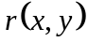的端点处, 其速度大小为
(A) 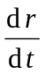 (B) 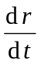 (C) 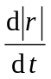 (D) 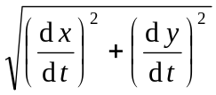 ［ ］
2、质点沿半径为R的圆周作匀速率运动，每T秒转一圈．在2T时间间隔中，其平均速度大小与平均速率大小分别为
(A) 2R/T , 2R/T (B) 0 , 2πR/T (C) 0 , 0 (D) 2πR/T , 0
［ ］
3、以下五种运动形式中，保持不变的运动是
(A) 单摆的运动 (B) 匀速率圆周运动 (C) 行星的椭圆轨道运动
(D) 抛体运动 (E) 圆锥摆运动 ［ ］
4、对于沿曲线运动的物体，以下几种说法中哪一种是正确的：
(A) 切向加速度必不为零．
(B) 法向加速度必不为零（拐点处除外）．
(C) 由于速度沿切线方向，法向分速度必为零，因此法向加速度必为零．
(D) 若物体作匀速率运动，其总加速度必为零．
(E) 若物体的加速度为恒矢量，它一定作匀变速率运动． ［ ］
5、质点作曲线运动，表示位置矢量，表示速度，表示加速度，S表示路程，a表示切向加速度，下列表达式中，
(1) 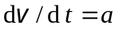， (2) 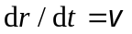， (3) 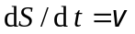， (4) 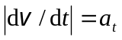．
(A) 只有(1)、(4)是对的． (B) 只有(2)、(4)是对的．
(C) 只有(2)是对的． (D) 只有(3)是对的． ［ ］
6、某物体的运动规律为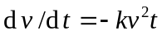，式中的k为大于零的常量．当时，初速为v₀，则速度与时间t的函数关系是
(A) 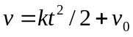, (B) 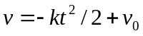,
(C) 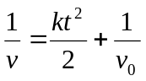, (D) 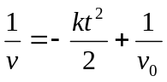 ［ ］
7、一物体从某一确定高度以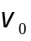的速度水平抛出，已知它落地时的速度为 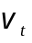，那么它运动的时间是
(A) 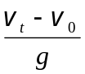． (B) 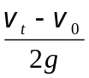． (C) 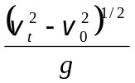． (D) 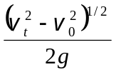. ［ ］
8、质点作半径为R的变速圆周运动时的加速度大小为 (v表示任一时刻质点的速率)
(A) 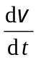． (B) ． (C) 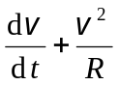． (D) 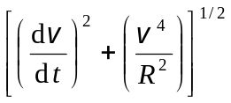． ［ ］
9、在高台上分别沿45°仰角方向和水平方向，以同样速率投出两颗小石子，忽略空气阻力，则它们落地时速度
(A) 大小不同，方向不同． (B) 大小相同，方向不同．
(C) 大小相同，方向相同． (D) 大小不同，方向相同． ［ ］
10、一质点在平面上作一般曲线运动，其瞬时速度为，瞬时速率为v，某一时间内的平均速度为，平均速率为，它们之间的关系必定有：
（A）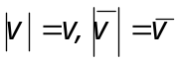 （B）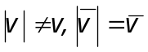
（C）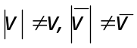 （D）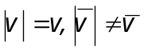 ［ ］
二、填空题
1、一物体在某瞬时，以初速度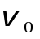从某点开始运动，在Δ t时间内，经一长度为S的曲线路径后，又回到出发点，此时速度为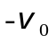，则在这段时间内：
- 物体的平均速率是 ；(2)物体的平均加速度是 ．
2、质点沿半径为R的圆周运动，运动学方程为 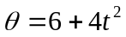 (SI) ，则ｔ时刻质点的法向加速度大小为a_{n}= ；角加速度= 。
3、一物体作如图所示的斜抛运动，测得在轨道A点处速度的大小为v，其方向与水平方向夹角成30°。则物体在A点的切向加速度a_{t} =__________________，轨道的曲率半径ρ =_______________．
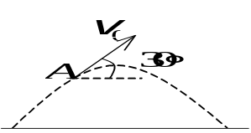
4、已知质点的运动学方程为
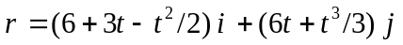 (SI)
当t = 2 s时，加速度的大小为a = ；加速度与x轴正方向间夹角θ= .
5、一质点从静止出发沿半径R = 1 m的圆周运动，其角加速度随时间t的变化规律是 β =6t²-2t (SI)， 则质点的角速ω =_______________； 切向加速度 a_{t} =______________。
6、一质点沿半径为R的圆周运动，其路程S随时间t变化的规律为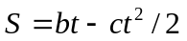 (SI) ， 式中b、c为大于零的常量，且b² >Rc. 则此质点运动的切向加速度a_{t} =______________；法向加速度a_{n}＝________________．
7、距河岸(看成直线)500 m处有一艘静止的船，船上的探照灯以转速为n =1 r/min转动．当光束与岸边成60°角时，光束沿岸边移动的速度v =______________．
8、在xy平面内有一运动质点，其运动学方程为：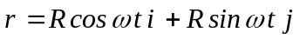（SI）
则t时刻其速度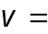 ；其切向加速度的大小a_{t} ______________；
该质点运动的轨迹是_______________________．
9、一质点从静止出发，沿半径R = 2 m的圆周运动．切向加速度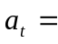2 m/s²保持不变，当总加速度与半径成角45º时，所经过的时间 t =________，在上述时间内质点经过的路程S =_______．
10、一质点沿半径为R的圆周运动，在t = 0时经过P点，此后它的速率v按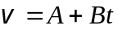 (A，B为正的已知常量)变化．则质点沿圆周运动一周再经过P点时的切向加速度a_{t} = ___________ ，法向加速度a_{n} = _____________．

一、选择题：1、D 2、B 3、D 4、B 5、D 6、C 7、C 8、D 9、B 10、D
二、填空题
1、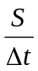，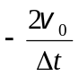 2、64 R t²，8 rad /s² 3、−g/2，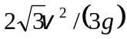 4、2.24 m/s²，104º
5、2t³-t² rad/s， 6t²-2t m/s² 6、-c，(b-ct)²/R 7、69.8 m/s
8、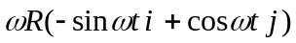 m/s，0，圆 9、1 s，1.0 m 10、B，(A²/R)+4πB

